

Міністерство освіти і науки України

Національний технічний університет України „КПІ імені Ігоря Сікорського ”

Факультет інформатики та обчислювальної техніки Кафедра інформатики і програмної інженерії

# ЗВІТ

лабораторної роботи №3

з курсу «Основи WEB - технологій»

Тема: «Блочна верстка макету сайту за допомогою HTML і CSS»

|  |  |
| --- | --- |
| Перевірив:  Доц. Голубєв Л. П. | Виконав:  Гр. ІП-96  ст. Замрій О.О. |

Київ 2022

# Завдання.

**Завдання 1**

Макет структури сайту виконано в PhotoShop. За допомогою **HTML5** та **CSS3** зробити блочну верстку розробленогомакету використовуючи технологію **float**. Обов’язково використати **width** у відсотках.

**Завдання 2**

Створити верстку цього ж макету сайту за допомогою технології **Flex.**

Варіант 6:

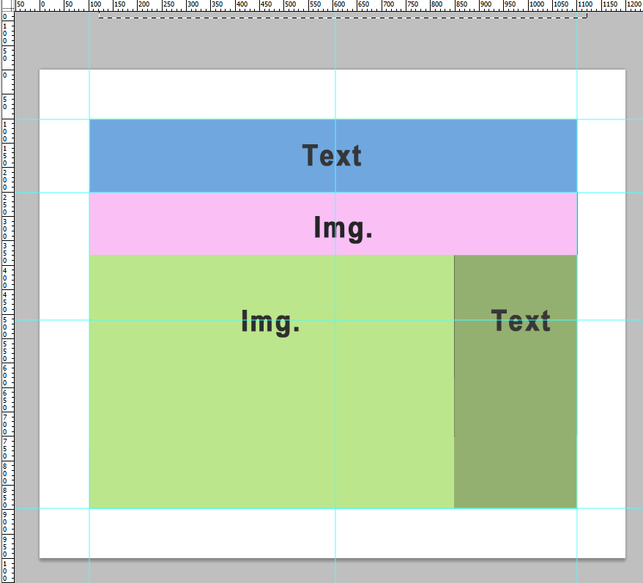

# Хід роботи

За допомогою текстового редактора VSCode, було створено структуру макету WEB-сторінки мовою HTML-5 (index.html).

index.html:

<!DOCTYPE html>

<html>

    <head>

        <title>Zamrii_O.O._IP-96_Lab1_Var6</title>

        <meta charset="UTF-8">

        <meta name="description" content="Третя лабораторна робота з основ WEB-розробки">

        <meta name="keywords" content="HTML5, CSS3, flex, float">

        <link rel="icon" type="image/x-icon" href="img/favicon.png">

        <link rel="stylesheet" type="text/css" href="style.css">

    </head>

    <body>

        <div id="basic-container">

            <div class="block" id="blockA">

                <p>Text.</p>

            </div>

            <div class="block" id="blockB">

                <p>Img.</p>

            </div>

            <div id="block-container">

                <div class="block" id="blockC">

                    <p>Img.</p>

                </div>

                <div class="block" id="blockD">

                    <p>Text.</p>

                </div>

            </div>

        </div>

        <div id="basic-flex-container">

            <div class="flex-block" id="flex-blockA">

                <p>Text.</p>

            </div>

            <div class="flex-block" id="flex-blockB">

                <p>Img.</p>

            </div>

            <div id="flex-block-container">

                <div class="flex-block" id="flex-blockC">

                    <p>Img.</p>

                </div>

                <div class="flex-block" id="flex-blockD">

                    <p>Text.</p>

                </div>

            </div>

        </div>

    </body>

</html>

Структура HTML була перетворена у два цільні макети сторінки з допомогою технологій float(перший макет) і flex(другий макет).

style.css:

body {

    font-family: 'Trebuchet MS', 'Lucida Sans Unicode', 'Lucida Grande', 'Lucida Sans', Arial, sans-serif;

    font-size: 60px;

    text-align: center;

    font-weight: bold;

}

/* Structure bodelling with float */

#basic-container {

    margin: 30px auto;

    width: 900px;

    height: 650px;

}

.block {

    position: relative;

}

.block p {

    position: absolute;

    left: 50%;

    top: 50%;

    transform: translate(-50%, -135%);

}

#blockA {

    background: rgb(112, 167, 223);

    height: 18%;

}

#blockB {

    background: rgb(250, 192, 246);

    height: 16%;

}

#block-container {

    height: 66%;

}

#blockC {

    background: rgb(188, 230, 139);

    width: 75%;

    height: 100%;

    float: left;

}

#blockD {

    background: rgb(147, 176, 113);

    width: 25%;

    height: 100%;

    float: right;

}

/* Structure modeling with flex */

#basic-flex-container {

    display: inline-flex;

    flex-direction: column;

    margin: 20px;

    width: 900px;

    height: 650px;

}

.flex-block {

    display: flex;

    align-items: center;

    justify-content: center;

}

#flex-blockA {

    background: rgb(112, 167, 223);

    height: 18%;

}

#flex-blockB {

    background: rgb(250, 192, 246);

    height: 16%;

}

#flex-block-container {

    height: 66%;

    display: flex;

    flex-direction: row;

}

#flex-blockC {

    background: rgb(188, 230, 139);

    width: 75%;

}

#flex-blockD {

    background: rgb(147, 176, 113);

    width: 25%;

}

# Отримані результати

Як можна побачити, обидва макети мають однаковий вид:

# 

Під час роботи, проявились переваги застосування flex, оскільки існують вбудовані засоби центрування. У випадку застосування float, для центрування внутрішнього тексту необхідно було використовувати position та transform.

# Висновок

Під час виконання даної лабораторної роботи я оволодів навичками та вміннями застосування побудови структурного макету сторінки. Згідно із завданням був відтворений вказаний макет сторінки. Використавши дві технології для створення структури сторінки float та flex, були виділені їх можливості та переваги для побудови макетів.

Посилання на репозиторій Git-hub: <https://github.com/ZaLeep/WEB_basics>

Посилання на Web-сторінку: <https://zaleep.github.io/WEB_basics/WEB/Lab3/index.html>